製品情報比較表（案）
 | 後 発 品 | 先 発 品
会 社 名 | 第一三共エスファ株式会社
製 品 名 | アジルサルタンOD錠10mg「DSEP」 | アジルバ錠10mg
薬価  （2026年4月1日時点） | 17.10円 | 42.20円
規 格 | 1錠中にアジルサルタン10mg
添加剤 | 乳糖水和物、トウモロコシデンプン、ヒドロキシプロピルセルロース、マクロゴール6000、D-マンニトール、軽質無水ケイ酸、クロスポビドン、結晶セルロース、ステアリン酸マグネシウム、ポリビニルアルコール（部分けん化物）、酸化チタン、サッカリンナトリウム水和物、三二酸化鉄、黄色三二酸化鉄、カルナウバロウ | 乳糖水和物、トウモロコシデンプン、ヒドロキシプロピルセルロース、低置換度ヒドロキシプロピルセルロース、マクロゴール6000、ステアリン酸マグネシウム、ヒプロメロース、酸化チタン、黄色三二酸化鉄、三二酸化鉄
薬効分類名 | 持続性AT₁レセプターブロッカー
効能又は効果 | 高血圧症
用法及び用量 | 〈成人〉  通常、成人にはアジルサルタンとして20mgを1日1回経口投与する。なお、年齢、症状により適宜増減するが、1日最大投与量は40mgとする。  〈小児〉  通常、6歳以上の小児には、アジルサルタンとして体重50kg未満の場合は2.5mg、体重50kg以上の場合は5mgの1日1回経口投与から開始する。なお、年齢、体重、症状により適宜増減するが、1日最大投与量は体重50kg未満の場合は20mg、体重50kg以上の場合は40mgとする。  通常、2 歳以上6 歳未満の小児には、アジルサルタンとして0.1 mg/kg（最大2.5 mg）の1日1回経口投与から開始する。なお、年齢、体重、症状により適宜増減するが、1日最大投与量は0.8 mg/kg（最大20 mg）とする。
製品の性状 | 微黄赤色のフィルムコーティング錠（口腔内崩壊錠） | 微黄赤色のフィルムコーティング錠  長径：8.2mm  短径：4.7mm  厚さ：約3.1mm  質量：約104mg
  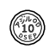 |  |  | 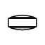 | 直径：5.6mm  厚さ：2.8mm  質量：72mg
  識別コード： |  | アジルOD 10 DSEP
先発品との  同等性 | 溶出試験（試験条件：pH6.8/50rpm） | （参考データ）  生物学的同等性試験  （健康成人男子、絶食時、水で服用）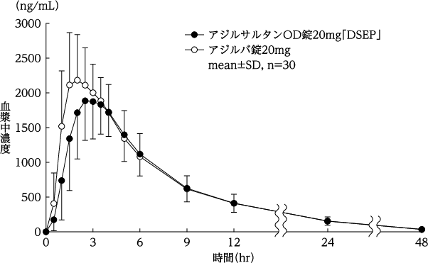
先発品との  同等性 | 「含量が異なる経口固形製剤の生物学的同等性試験ガイドライン」に基づき判定した結果、アジルサルタンOD錠10mg「DSEP」と標準製剤（アジルサルタンOD錠20mg「DSEP」）は生物学的に同等であるとみなされた。 | 「後発医薬品の生物学的同等性試験ガイドライン」に基づき判定した結果、アジルサルタンOD錠20mg「DSEP」と標準製剤（アジルバ錠20mg）の生物学的同等性が確認された。
備考
担当者、連絡先
2026年4月

